Имя как один из духовных истоков
в русской литературе

Исследовательская работа

Учитель русского языка и литературы
МБОУ «Пятницкая СОШ Волоконовского района
Белгородской области»
Михайлова Наталья Николаевна

Оглавление:

- Оглавление……………………………………………………………...………....стр. 2
- Введение…………………………………………………………………………...стр. 3
- Основная часть
      - История имени Параскева……………………………………………….....стр. 4
      - Имя Прасковья в творчестве Пушкина……………………….…….……..стр. 5
      - Рассказ в стихах И.С.Тургенева «Параша»…………………………...…..стр. 6
      - Имя Прасковья в эпизодной роли……………….……………………...стр. 7-8
  - Повесть Н.В.Гоголя «Нос»
  - «Война и мир» - Прасковья Савишна
  - «Мастер и Маргарита» - Прасковья Фёдоровна
- Заключение……………………………………………………………………......стр. 9
- Библиографический список……………………………………………………..стр. 10
- Приложения
- Приложение N1
Икона великомученицы Параскевы Пятницы второй половины
XV века………………………………………………………………………....стр.1
- Приложение N2
Храм великомученицы Параскевы Пятницы в посёлке Пятницкое……......стр.2

Введение

Можно шутить с человеком,
Но нельзя шутить с его именем.
Марина Цветаева

Тема работы актуальна, поскольку духовность для русского человека никогда не была одним лишь поэтичным высоким словом – это сущность нашего народа. Милосердие и смирение всегда помогали пережить как трудности в тяжёлой повседневной жизни, так и переломные моменты эпох. Вера – тот приток, который был спасительным убежищем для души человека, для становления его личности и сохранения духа.
Ни для кого не секрет, что в настоящее время моральная составляющая нашего общества оставляет желать лучшего. Не меньшая половина людей стала ставить в приоритет только материальные блага. Трансформируется человеческое сознание. Вернее сказать, ломается. Навязываются ложные ценности, технологический прогресс, к сожалению, идёт рука об руку с духовным регрессом. Профессия должна быть не благородной, - а престижной; имя ребёнка – не добрым и светлым, - а индивидуальным. Некоторые родители сейчас в погоне за неповторимостью записывают имена своих детей в свидетельстве о рождении набором цифр (хорошо, что в ЗАГСе работают более благоразумные люди и им иногда удаётся отговорить от подобного решения новоиспечённых мам и пап).
А если вдуматься… это ведь нисколько не смешно, а скорее страшно. Имя – это одна из главных составляющих личности (тем более, уже научно доказано, что непосредственно влияет на характер своего носителя), а оно даже не имеет самого главного – корня.
А ведь слово без корня – как человек без внутреннего стержня.
Таким образом, целью работы и непосредственно своей задачей я поставила – доказать, что имя в русской литературе – это не просто формальное название человека, а то, что напрямую отражает его сущность, служит характеристикой образа. Русская литература золотого и серебряного века – неисчерпаемый источник для анализа данного вопроса, не до конца изученного в наше время.
Применяя такие методы исследования, как работа с источником, анализ тематических произведений, сопоставление и сравнение, я постаралась максимально раскрыть тему имени как одного из духовных истоков в русской литературе.
История имени Параскева

Мне бы хотелось раскрыть тему своей исследовательской работы на примере конкретного имени в литературных произведениях.

Параскева – Парасковья, Прасковья, Параша.
Православное имя греческого происхождения - «канун великого праздника – пятница», но ставшее исконно русским. Его история очень интересна.

Святая Параскева Великомученица [Приложение N1], наречённая Пятница (в честь почитания дня страданий Господних), родилась в III веке. Её родители – знатные люди, благочестивая христианская семья. Уже в раннем возрасте девушка твёрдо решила, что посвятит свою жизнь служению Богу, и дала обет безбрачия. Параскева обращала язычников в христианство. Узнав об этом, городской правитель предложил даровать ей жизнь в обмен на отречение от своих убеждений и преклониться перед идолом. Но девушка отказалась. Тогда её стали мучить железными гвоздями, обдирая мясо с костей, и в конце истязаний её бросили в темницу. Но Господь даровал ей чудесное исцеление. Когда к ней наутро вновь пришли мучители, то несказанно удивились, увидев, что на ней нет даже ран. Осознав, что сломить веру девушки не сможет ничто, по приказу городского правителя ей отрубили голову.

Вывод: Со временем имя Прасковья (видоизменённое Параскева) получило широкое распространение на Руси среди незнатного населения, крестьян. Тем самым, ещё раз доказывается глубина души простого русского народа.

Имя Прасковья в творчестве Пушкина

Во времена Пушкина не было принято в литературе употреблять простые русские имена, но поэт смело идёт против условностей и даёт своим героиням женские имена, больше распространённые в деревне и мало встречаемые в городской среде. Причём, даёт имена даже более упрощённые, чем было позволительно: Параша «Домик в Коломне» (1830) и «Медный всадник» (1833).

«Домик в Коломне» - сатирическое произведение, обличающее действительность, – некий дерзкий выброс в адрес условностей, представленный в столь комичном виде. Образ Параши в данном произведении – это образ простой девушки, простой по характеру, образованию и по принципам жизни. Она не гонится за модой – девушка привлекательна своей естественностью; в храм ходит лично для себя, для духовного очищения, а не с целью показать себя во всей красе другим, стоящим поодаль.

Порой графиня на неё небрежно
Бросала важный взор свой. Но она
Молилась Богу тихо и прилежно
И не казалась им развлечена.
Смиренье в ней изображалось нежно...

В «Медном всаднике» Параша – аналогичный образ: девушка из простой семьи – не знатные люди, но и не крестьяне. Озабочена бытом и насущной жизнью, - но не в значении сребролюбия.

Вывод: И в «Домике в Коломне», и в «Медном всаднике» героини Пушкина, носящие имя Параша, – простые девушки, в сердцах которых есть место доброте и умиротворению.
Рассказ в стихах И.С.Тургенева
«Параша» (1843 год)

Данное произведение принято называть поэмой – оно полностью укладывается в рамки этого термина, но сам писатель давал несколько иное определение – рассказ в стихах.
В «Параше» нам предоставляется возможность увидеть, как могла бы сложиться жизнь Пушкинской Татьяны, если бы по воле судьбы она не была разлучена с Евгением. Следовательно, Прасковья – это образ, аналогичный Татьяне, читатель сам понимает это, несмотря на то, что писатель открытых указаний на вышеупомянутое обстоятельство не даёт. Эта девушка проста в общении, естественна, не чопорна и не жеманна, образованна.
Её лицо мне нравилось… оно
Задумчивою грустию дышало;
Всегда казалось мне: ей суждено
Страданий в жизни испытать немало…
Она умеет видеть прекрасное в природе, читать книги не закрывшись в комнате и отгородившись от внешнего мира, а, напротив, будто ища единения с ним. Она молода и открыта чувствам. Вскоре девушка встречает молодого человека, который не отвергает её – автор дарует Параше возможность счастья с возлюбленным. Но обстоятельства сложились по-иному:
Её никто не назовет счастливой
Вполне... она вздыхает по часам
И в памяти хранит как совершенство
Невинности нелепое блаженство!
Возможно, это оттого, что она потеряла независимость, внутреннюю свободу, которая сначала так привлекла лирического героя, и которая всё же утратилась под гнётом быта.
Вывод: Таким образом, мы видим, что образ Параши (как я уже упоминала) – это образ, аналогичный Пушкинской Татьяне, но в связи с обстоятельствами читатель не может разглядеть в главной героине черты женского идеала. Она обычная девушка, судьба которой повторяет судьбу многих русских женщин – повседневность замужества стирает то высокое и прекрасное, что пробуждает желание связать с определённым человеком свою жизнь; быт оставляет только возможность хранить в памяти душевную свободу.
Имя Прасковья в эпизодной роли

Героинь с этим именем можно встретить и в других произведениях русской литературы.

- В фантастике повести Н.В.Гоголя «Нос» всюду ощущается реальность подтекста, его генетические бытовые корни. Бытовая деталь позволяет расшифровать поэтику числа в повести, а в связи с этим логику поведения героя.

По народным верованиям, у дня недели «пятны» была своя покровительница — Параскева Пятница, которая считалась бабьей святой, устроительницей браков. Интересно, что в бытовом осмыслении образы Параскевы Пятницы и Богородицы сливались на основе одной функции — защитниц женской чести, организующих браки. Именно в пятницу 25 марта майор Ковалев, цинично относящийся к вопросу брака, преследуется непонятным мщением – у него исчезает нос.

- Прасковья Савишна – «Война и мир» – няня княжны Марьи. Добрая старая женщина, безгранично любящая свою воспитанницу и преданная дому. У неё нет образования – она простой дворовый человек, любит побеседовать. В ней нет алчности или других отрицательных качеств – образ няни, вкладывающей в сердце ребёнка доброе начало, знакомящая с верой в Бога, объясняющая, «что такое хорошо, а что такое плохо».

- Прасковья Фёдоровна – «Мастер и Маргарита» – санитарка в психиатрической лечебнице, куда привезли Иванушку. Милосердная женщина, сердце которой наполнено состраданием ко всем подопечным.

«Скончался сосед ваш сейчас, – прошептала Прасковья Федоровна, не будучи в силах преодолеть свою правдивость и доброту, и испуганно поглядела на Иванушку, вся одевшись светом молнии.»

Она старается не тревожить их лишний раз не потому, что нельзя, а потому, что ей горько видеть, когда их душевное равновесие вновь и вновь нарушается. Она ласковая, всегда с участием и добротой обращается к Иванушке, видит в нём не просто очередного пациента, а человека.

Вывод: Конкретные число и день повести, указанные Гоголем, рассчитаны на бытовое восприятие современника, которому достаточно упомянуть о порче, о женитьбе, чтобы реальные подробности и художественные детали осветились дополнительными смыслами. Таким образом, в повести проясняются значения дня и числа, их поэтика и символика.
В произведениях Л.Н. Толстого и М. Булгакова героини с именем Прасковья – добрые женщины, милосердные, понимающие, терпеливые; женщины, живущие не для себя, а больше для тех, кто вверен им по службе, привязываются к этим людям, наполняя своё сердце любовью к подопечным.

Заключение

Человек, для которого нет имени, для которого имя только простой звук, а не сами предметы в их смысловой явленности, этот человек глух и нем, и живёт в глухонемой действительности.
А.Ф.Лосев
«Философия имени»

На примере значения имени Параскева я показала, что героини в русской литературе XIX и XX веков, носящие данное имя, имеют общие точки соприкосновения в характерах. Это девушки, женщины, отнюдь не лишённые духовности, которую им дарует их святая покровительница.
Таким образом, мы видим, что имя – это действительно один духовных истоков в русской литературе, а не просто красивый, но пустой звук. Оно всегда содержит в себе смысловую составляющую, дающую определённую характеристику личности.
Как проникновенно звучат слова Николая Васильевича Гоголя из «Выбранных мест из переписки с друзьями»: «Нужно вспомнить человеку, что он вовсе не материальная скотина, но высокий гражданин высокого небесного гражданства. Покуда он хоть сколько-нибудь не будет жить жизнью небесного гражданства, до тех пор не придет в порядок и земное гражданство».
Моя малая родина тоже связана с именем Параскева. На территории нашего посёлка находится храм Великомученицы Параскевы Пятницы [Приложение N2]. Сюда идут люди не только в минуты радости, связанные с крещением младенцев, венчанием, или в минуты скорби, но здесь учатся понимать себя, лечатся от духовной глухоты и слепоты.

Пользуясь случаем, прошу многих и многих русских людей отбросить давнюю привычку дурного свойства и не называть близких своих людей по фамилии или прозвищу, а обращаться к ним дорогими святыми именами.
Библиографический список

- А.Ф. Лосев «Философия имени» М.: Изд-во Академический проект, 2008. – 300с. –(Философские технологии)
- А.С. Пушкин «Домик в Коломне» - http://ru.wikisource.org/wiki/Домик_в_Коломне_(Пушкин)
- А.С. Пушкин «Избранное» - М.: Изд-во Эксмо, 2003. – 656 с., илл. (Детская библиотека)
- В. Ирзабеков «Тайна русского слова. Заметки нерусского человека» – М.: Даниловский благовестник, 2009.-200с.
- И.С. Тургенев «Параша» - http://az.lib.ru/t/turgenew_i_s/text_0680.shtml
- Л.Н. Толстой «Война и мир» - М.: Эксмо, 2010. – (Русская классика)
- М.А. Булгаков «Мастер и Маргарита: роман, рассказы» - М.: Эксмо, 2008. – 672 с. – (Русская классика)
- Н.В. Гоголь «Мёртвые души: поэма, повести» - М.: Эксмо, 2009. – 512с. – (Русская классика)
- http://www.booksite.ru/fulltext/exp/ozi/tsi/ya/6.jpg - икона великомученицы Параскевы Пятницы второй половины XV века
- http://img-fotki.yandex.ru/get/4610/55543982.7e/0_9cbbd_46018485_L – фотография храма великомученицы Параскевы Пятницы в посёлке Пятницкое
- http://img-fotki.yandex.ru/get/4813/55543982.7e/0_9cbc0_c13514a6_L - фотография храма великомученицы Параскевы Пятницы в посёлке Пятницкое
Приложения
Приложение N1
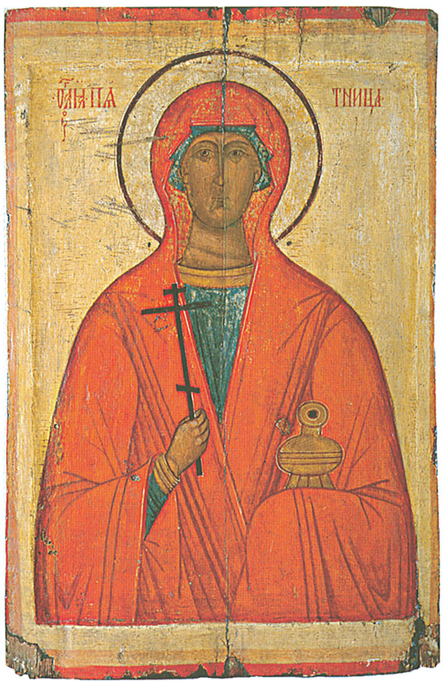
Икона великомученицы Параскевы Пятницы второй половины XV века
Приложение N2
Храм великомученицы Параскевы Пятницы в посёлке Пятницкое
